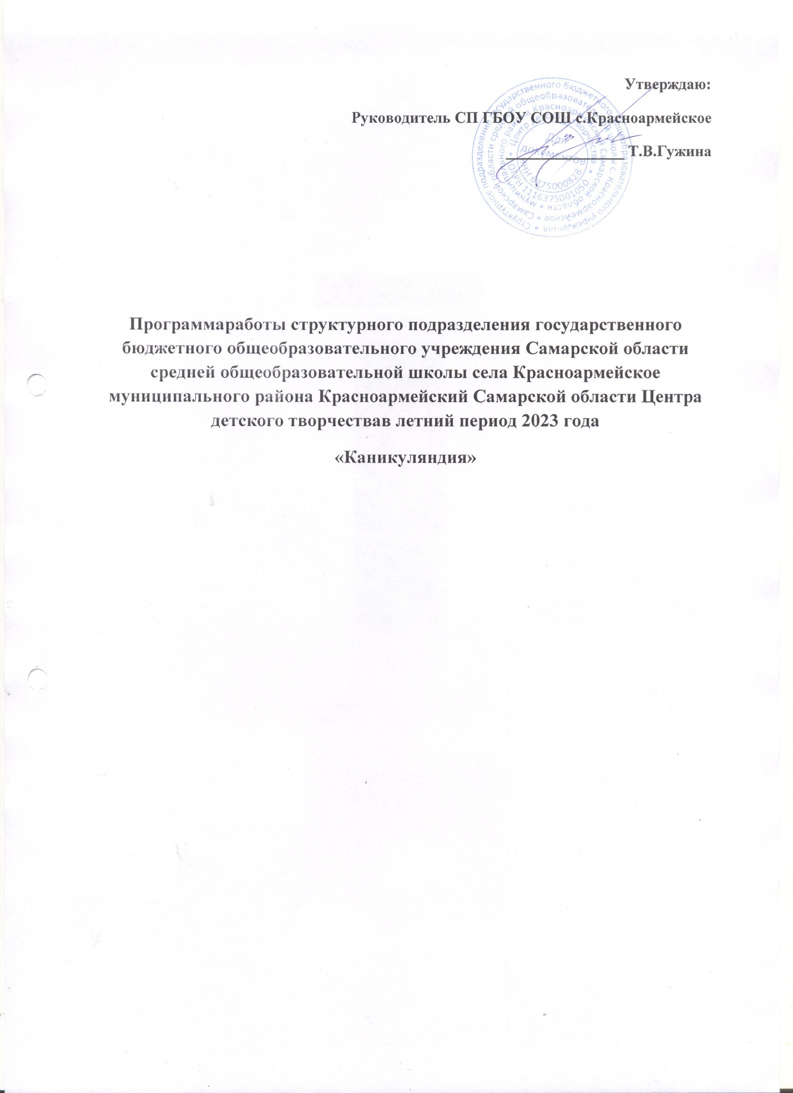

Информационная карта программы
1 | Полное название программы | Программа работы структурного подразделения государственного бюджетного общеобразовательного учреждения Самарской области средней общеобразовательной школы села Красноармейское муниципального района Красноармейский Самарской области Центра детского творчества в летний период 2023 года «Каникуляндия»
2 | Учреждение, представившее программу | Структурное подразделение государственного бюджетного общеобразовательного учреждения Самарской области средней общеобразовательной школы села Красноармейское муниципального района Красноармейский Самарской области Центр детского творчества
3 | ФИО автора(ов) программы | Авдонина Татьяна Николаевна, педагог-организатор
4 | Краткое содержание программы | Данная программа является дополнением программы по организации каникулярного отдыха, оздоровления и занятости детей и подростков м.р. Красноармейский Самарской области.  Программа включает в себяразноплановую деятельность,объединяет различные направления дополнительного образования и воспитания детей в каникулярное время.  Работа программы «Каникуляндия» обеспечивает организацию содержательного досуга как средства профилактики детской безнадзорности и организации полезного досуга детей. Данная программа направлена на реализацию малозатратных форм занятости детей, доступна для всех социальных слоев населения, предлагает удобный режим работы, создает благоприятную воспитательную среду для неорганизованных детей, так же и для детей «группы риска» и личностный рост каждого ребенка через участие в выбранном виде деятельности.
5 | Целевая группа и механизм ее формирования | Дети, посещающиеЛДП, ДОУ, ОУ, неорганизованные, находящиеся в ТЖС, из «группы риска» м.р. Красноармейский Самарской области.
6 | Возраст участников программы | 5– 18 лет
7 | Срок проведения площадки | Июнь – август 2023 года
8 | Предполагаемые конечные результаты  реализации программы (кратко) | Программа обеспечивает условия для творческого развития личности ребенка, организацию досуговой деятельности, профилактику безнадзорности детей, формирование детского коллектива в рамках дополнительного образования и социализацию детей.
9 | Показатели, по которым оценивается результативность реализации программы | - Количество детей, посещающих мероприятия в рамках программы;  - Количество педагогов, привлекаемых к участию в мероприятиях;  - Количество мероприятий проведенных в рамках программы.

- Пояснительная записка

Каникулы, особенно летние, играют важную роль в развитии, воспитании и оздоровлении детей и молодёжи. Ценность системы летнего отдыха заключается в том, что она создаёт условия для организации педагогически целесообразного и эмоционально привлекательного досуга учащихся, для восстановления здоровья ребят, их социальной адаптации в процессе участия в различных видах деятельности, для удовлетворения потребностей в творческой реализации, в общении.Этот период как нельзя более благоприятен для развития их творческого потенциала, совершенствования личностных возможностей, приобщения к ценностям культуры, вхождения в систему социальных связей, воплощения собственных планов, удовлетворения индивидуальных интересов в личностно значимых сферах деятельности.
Летняя воспитательная программа – это период свободного общения детей. Поэтому важнейшей задачей педагогов в условиях данной программы является вовлечение детей в продуктивную совместную деятельность.
Данная программа по своей направленности является комплексной, т.е включает в себя разноплановую деятельность (образовательную, воспитательную, досуговую и т.д.), объединяет различные направления дополнительного образования и воспитания детей.
Цель программы: профилактика безнадзорности детей в летний период путем рационального использования каникулярного времени для оздоровления, отдыха, творческого, личностного и интеллектуального развития детей.
Задачи программы:
· организовать дополнительное образование детей,
- реализовать мероприятия досуговой занятости детей,
· способствовать художественно-эстетическому, гражданско-патриотическому воспитанию детей.
Для наиболее эффективного решения поставленных задач используются следующие принципы:
- принцип креативности – творческий характер всей деятельности – реализуется на основежеланий и возможностей каждого ребёнка, воплощается в деятельности путём привлечения детей для участия в мастер-классах по декоративно-прикладному искусству, культурно-массовых мероприятиях;
- принцип индивидуального роста каждого ребёнка обеспечивается через игровые позиции и участие в играх, конкурсах;
- принцип коллективности – осуществляется на основе создания благоприятного психологического климата внутри детского коллектива.
- Концепция программы
Изменение ценностных ориентаций заметно в настоящее время во всех сферах жизни общества. Решение ряда проблем в жизни страны во многом зависит от уровня сформированности гражданской ответственности, гражданской позиции у подрастающего поколения, потребности в духовно-нравственном совершенствовании, уважения к историко-культурному наследию своего народа и народа России.
Основная деятельность в рамках программы направлена на развитие личности ребенка и включение его в разнообразие человеческих отношений и межличностное общение со сверстниками. Досуговая программа «Каникуляндия» учитывая её специфическую деятельность, может дать детям определенную целостную систему нравственных ценностей и культурных традиций через погружение ребенка в атмосферу игр, творческих дел, акций, познавательной деятельности, профилактических мероприятий.
Целевая группа и механизм ее формирования.
Участниками программы являются дети в возрасте от 5 до 18 лет, посещающие ДОУ, ОУ, неорганизованные, находящиеся в ТЖС, из «группы риска» м.р. Красноармейский Самарской области.
Территориальное представительство участников программы: дети и подростки муниципального района Красноармейский Самарской области.
Предполагаемые сроки и место реализации: июнь-август 2023 года, на базе ОО района
Ожидаемые результаты работы летней досуговой программы «Каникуляндия»:
- расширение социального опыта;
- формирование коммуникативных умений, основы правильного поведения, общения, культуры, досуга;
- формирование осознанного отношения к себе, как к части окружающего мира.
3.Механизм реализации программы
Этапы реализации программы:
Подготовительный (май):
- работа по рекламе площадки;
- подготовка методических материалов;
- подготовка материально-технической базы.
Организационный
- составление графиков работы;
- формирование перечня мероприятий;
- знакомство с режимом работы летней досуговой площадки и правилами работы в ЛДП ОО;
Основной
- образовательная деятельность;
- конкурсно-досуговая деятельность;
- методическая работа.
Отчетный
- сбор сведений о ходе реализации программы;
- анализ реализации программы и выработка рекомендаций;
3. Формы и методы работы
Индивидуальные и коллективные формы работы программы «Каникуляндия» осуществляются с использованием традиционных методов (конкурсы, праздники, экскурсии, просмотр и обсуждение кинофильмов и мультфильмов, мастер-класссы и другие);
Виды деятельности:
В рамках реализации программы детям предлагается череда различных типов деятельности основанных на принципах игрового моделирования программы:
• Коммуникативно-игровая деятельность – деятельность ребёнка, направленная на самостоятельное формирование и решение набора коммуникативных задач, необходимых для достижения игровой цели в рамках выбранной роли.
• Творческая деятельность. Посещение мастер-классов по изготовлению подарков, сувениров и др.
Организационно-методическое и материально-техническое обеспечение программы:
Для успешной реализации программы «Каникуляндия» необходимо следующее обеспечение:
Игровая площадка в парке «Новая энергия».
Зал для просмотра кинофильмов.
Кабинеты на базе Центра детского творчества.
Точка роста, мини-кванториум и др.
Спортивная площадка универсальная, стадион.
Спортивные залы.
Аппаратура:
- мультимедийная аппаратура;
- компьютерное оборудование.
Спортивный инвентарь и развивающие игры.

План воспитательной работы на июнь 2023 года
№ | Название мероприятия | Дата проведения | Участники (возрастные категория, классы, ОУ) | Примечание
1 | Игровая программа «Летние забавы» в рамках Дня защиты детей в парке «Новая энергия» | 2 июня | ЛДП НШ с.Красноармейское | п.д.о.
2 | День шахмат  в парке «Новая энергия» | 7 июня | Воспитанники ЛДП | Власов А.А. п.д.о.;  (приглашённые БорисовА.А., Фёдорова
3 | День народных умельцев, приуроченный ко Дню России | 12 июня | Обучающиеся ЦДТ | Отчётная выставка работ обучающихся объединений д.п.и  Кузнецова В.Д; Драгунова А.В.; Вейс С.Ю.; Власов А.А.; Рузанова Н.А. и др.
4 | Онлайн –выставка проектов мини-кванториума | 1 неделя июня | Обучающиеся ЦДТ | Отчётная выставка работ обучающихся технической направленности  Акчурин П.О., Яхонтов А.В.; Колчева И.А.; Арутюнян С.Х; Соймина М.М. и др.
5 | «Наши добрые мультфильмы» - кинопрограмма, приуроченная к 85 –летию студии «Союзмультфильм» | 9 июня | Обучающиеся ЦДТ | Отчётная выставка работ обучающихся направления медиа:  Колчева И.А.; Авдонина Т.Н.;,  КондрашинаТ.А.;  И др.
6 | Областная акция «Этих дней не смолкнет слава»  Пост №1 | 22 июня | Юнармейские отряды ОУ м.р. Красноармейский | Ренёв И.А.
7 | Областной турнир по футболу среди дворовых команд «Лето с футбольным мячом» | Весь период | Обучающиеся ЦДТ | Турнир дляо.д.о. спортивной направленности:  Ильин И.С;Урюпина Т.Н;  Брагин В.Н;  И др.
8 | Региональная профилактическая акция «Внимание-дети! Летние каникулы!» | 1-22 июня | Воспитанники ЛДП | Колчева И.А. , Авдонина Т.Н.  совместно с отделением ГИБДД
9 | Областной проект «IT-каникулы» | 19-23 июня | Обучающиеся ЦДТ | Дистанционная смена для детей  Акчурин П.О., Яхонтов А.В.; Колчева И.А.; Арутюнян С.Х. и др.
План воспитательной работы на июль 2023 года
№ | Название мероприятия | Дата проведения | Участники (возрастные категория, классы, ОУ | Примечание
1 | День семьи, любви и верности | 8 июля | 5-18 лет | П.д.о.,  Совместно с ЗАГС с.Красноармейское
2 | Областная профильная смена «Медиасмена в Жигулях» | 17-22 июля | п.д.о и обучающиеся художественной направленности | ГБОУ ДО СО СДДЮТ ГБОУ ДОД ДООЦ «Жигули»
3 | Областная летняя профильная смена «Фольклорная деревня «Берестечко» | 25-30 июля | П.д.о. и обучающиеся декоративно-прикладной направленности | ГБОУ ДО СО СДДЮТ ГБОУ ДОД ДООЦ «Жигули»
План воспитательной работы на август 2023 года
№ | Название мероприятия | Дата проведения | Участники (возрастные категория, классы, ОУ | Примечание
1 | День физкультурника | 8 августа | 5-18 лет | Комитет физкультуры и спорта  Ильин И.С; Урюпина Т.Н; Брагин В.Н; Корнеев В.В.
2 | Дни открытых дверей | С 15 августа | п.д.о.
3 | Региональная профилактическая акция «Внимание-дети! Дорога в школу!», направленная на снижение уровня ДТП с участием несовершеннолетних. | с 21 августа | Обучающиеся ОО | Колчева И.А. , Авдонина Т.Н.  совместно с отделением ГИБДД
4 | Областная акция, посвященная Дню Российского флага | 22 августа | Обучающиеся ОО | Педагог-организатор  Авдонина Т.Н.
5 | Инженерные каникулы | 1-30 августа | Обучающиеся кванториума | Очно-дистанционно

Приложение 1
График работы педагогов дополнительного образования СП ГБОУ СОШ с.Красноармейское Центр детского творчества в лагере дневного пребывания
в летний период 2023 г.
Фамилия, имя, отчество | Наименование ОДО | Период работы
ГБОУ СОШ пос. Кировский
Алёхина Александра Ивановна | «Уголок России» | 1-30 июня
ГБОУ СОШ пос. Чапаевский
Абрашина Сусанна Хачиковна | «Робоквантум» | 1-18 июня
Куйбышевский ф-л ГБОУ СОШ с. Андросовка
Брагин Владимир Николаевич | ВПК «Юг»  «Спортрадуга» | 1-30 июня
ГБОУ НШ с. Красноармейское
Бобкова Светлана Николаевна | Музыкальный театр «Синяя птица» | 1-30 июня
Урюпина Татьяна Николаевна | «Спортландия» | 1-30 июня
Великанова Елена Васильевна | «Умники и умницы» | 1-30 июня
Девятова Татьяна Юрьевна | Эко-бригада «Зелёный патруль» | 1-30 июня
Кондрашина Татьяна Александровна | «Инфознайка» | 1-30 июня
Акчурин Павел Олегович | «Робоквантум» | 1-18 июня
Кузнецова Вероника Дмитриевна | Студия декора «Чуланчик» | 1-18 июня
Драгунова Анна Валерьевна | Арт-студия «Ваниль» | 1-18 июня
Соймина Наталья Павловна | Студия «Арлекин» | 1-18 июня
Вейс Светлана Юрьевна | «Зёрнышко»  «Фантазия» | 1-18 июня
Власов Алексей Александрович | «Шахматы» | 1-18 июня
Авдонина Татьяна Николаевна | «Пластилиновая ворона» | 1-18 июня
ГБОУ СОШ с. Колывань
Воронцова Людмила Владимировна | «Российское движение школьников» | 1-30 июня
ГБОУ СОШ с. Волчанка
НуркаеваКамажайнНасангалиевна | «Эврика» | 1-30 июня
Некипелова Вера Ивановна | «Удивительное рядом» | 1-30 июня
ГБОУ СОШ с. Красноармейское
Акчурин Павел Олегович | «Контур»  «Робоквантум» | 1-18 июня
Яхонтов Андрей Владимирович | «IT- квантум» | 1-18 июня
Власов Алексей Александрович | Мастерская деревообработки «Левша» | 1-18 июня
Рузанова Наталья Анатольевна | Изостудия «Радуга» | 1-11 июня
Авдонина Татьяна Николаевна | Студия «Кириллица» | 1-18 июня
Колчева Ирина Анатольевна | «Компьютерный мир»  «Сюжет» | 1-18 июня
Кузнецова Вероника Дмитриевна | «Hand-Made» | 1-18 июня
Драгунова Анна Валерьевна | Театр моды «Идея» | 1-18 июня
Вейс Светлана Юрьевна | «Экскурсовод» | 1-18 июня

Приложение 2
График работы педагогов дополнительного образования
в период летних каникул 2023 г.
Фамилия, имя, отчество | Наименование ОДО | Период работы
СП ГБОУ СОШ пос. Чапаевский д/с «Тополёк»
Арчекова Наталия Александровна | «Мукосолька» | 1-18 июня
Д/сад Куйбышевского филиала ГБОУ СОШ с.Андросовка "Белочка"
Уварова Галина Васильевна | «Мукосолька» | июнь
СП ГБОУ СОШ с. Колывань д/с «Светлячок»
Мельникова Юлия Анатольевна | «Семицветик» | июнь  июль
СП ГБОУ СОШ с. Волчанка д/с «Теремок»
Кудинова людмила Николаевна | «Весёлая нотка» | июнь
СП ГБОУ НШ с. Красноармейское д/сад «Чебурашка»
Юхманова Жанна Олеговна | «Школа мяча» | 1-18 июня
Соймина Маргарита Михайловна | «Фиксики» | 1-18 июня
СП ГБОУ НШ с. Красноармейское д/сад «Солнышко»
Савина Марина Анатольевна | «Эколята» | июнь
Баландина Екатерина Ивановна | «Фиксики» | июнь  июль  август
СП ГБОУ НШ с. Красноармейское д/сад «Огонёк»
Татаринцева Людмила Николаевна | - Танцевальная студия «Каруселька»;  - «Весёлая нотка» | 1-18 июня
СП ГБОУ СОШ с. Красноармейское ЦДТ
Ильин Илья Сергеевич | «Спортландия» | Июнь  Июль  Август
Корнеев Василий Викторович | «Тяжёлая атлетика» | июнь
Ренёв Игорь Аркадьевич | Юнармейский отряд «Гранит» | 1-18 июня

Приложение 3
График работы СП ГБОУ СОШ с. Красноармейское ЦДТ в период работы школьных ЛДП в 2023 г.
 | 1-9 июня 2023г.
Наименование мероприятия | 1 июня  четв. | 2 июня  пятн. | 5 июня  понед. | 6 июня  вторн. | 7 июня  среда | 8 июня  четв. | 9 июня  пятница
ГИА, ЕГЭ, подготовка пункта | ЕГЭ-11  Кузнецова В.Д.  Яхонтов А.В. | ППЭ 081  Яхонтов А.В. | ЕГЭ-11  Авдонина Т.Н.  Кузнецова В.Д.  Яхонтов А.В. | ГИА – 9  Акчурин П.О.  Вейс С.Ю.  Драгунова А.В.  Полежаева М.В. | ППЭ 081  Яхонтов А.В. | ЕГЭ-11  Кузнецова В.Д.  Яхонтов А.В. | ГИА – 9  Акчурин П.О.  Вейс С.Ю.  Драгунова А.В.  Полежаева М.В.
«Творчество без границ» (творческие мастерские)  Работа объединений дополнительного образования с переменным составом обучающихся |  |  | НШ  10.00-12.00  Рузанова Н.А.  Радуга  Вейс С.Ю.  Фантазия  Драгунова А.В.  Ваниль  Власов А.А.  Шахматы | СОШ  10.00-12.00  Рузанова Н.А.  Радуга  Кузнецова В.Д.  Чуланчик  Авдонина Т.Н.  Кириллица  Полежаева М .В.  Позитив  Власов А.А.  Левша | НШ  10.00-12.00  Рузанова Н.А.  Радуга  Кузнецова В.Д.  Чуланчик  Авдонина Т.Н.  Ворона  Вейс С.Ю.  Фантазия  Драгунова А.В.  Ваниль | НШ  10.00-12.00  Рузанова Н.А.  Радуга  Соймина Н.П.  Арлекин  К.Брод  Вейс С.Ю.  Зёрнышко  Драгунова А.В.  Ваниль  К.Брод  Власов А.А.  Левша | СОШ  10.00-12.00  Рузанова Н.А.  Радуга  Кузнецова В.Д.  Х-М  Соймина Н.П.  Арлекин  Власов А.А.  Шахматы
Инженерные каникулы в кванториуме  «Летний технобум» |  | С 12.00  «Кванториада»  (по согл.)  Колчева И.А. |  | СОШ  10.00-12.00  Яхонтов А.В.  IT  С 12.00  «Кванториада»  (по согл.)  Колчева И.А. | СОШ  10.00-12.00  Яхонтов А.В.  IT  Колчева И.А.  Комп. мир  Акчурин П.О.  Робоквантум+  Контур |  | СОШ  10.00-12.00  Яхонтов А.В.  КолчеваИ.А.  Сюжет  С 12.00-  «Кванториада»  (по согл.)  Колчева И.А.
Работа экскурсионных площадок | С 12.00  Картинная галерея  (по согл.)  п.д.о.  Вейс С.Ю.  После 14.00  Краеведческий центр «Открытые  границы»  (по согл.) | С 12.00  Картинная галерея  (по согл.)  п.д.о.  Вейс С.Ю. | С 12.00  Картинная галерея  (по согл.)  п.д.о.  Вейс С.Ю.  После 14.00  Краеведческий центр «Открытые  границы»  (по согл.) |  | С 12.00  Картинная галерея  (по согл.)  п.д.о.  Вейс С.Ю.  После 14.00  Краеведческий центр «Открытые  границы»  (по согл.)

